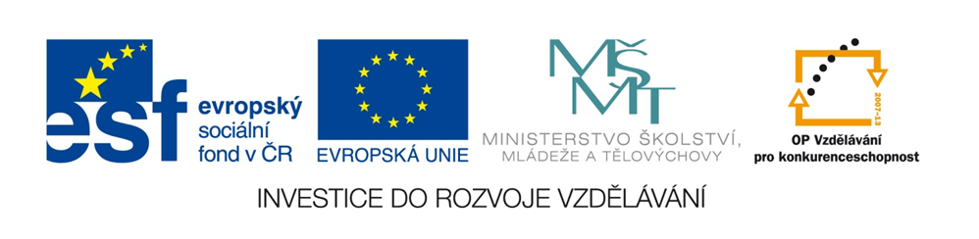

Události českých dějin – vláda přemyslovských králů

Název školy: Základní škola a Mateřská škola Kokory
Číslo projektu: CZ.1.07/1.4.00/21.2149
Autor: Mgr. Šárka Vašinová
Datum: 2. 4. 2013
Název: VY_32_INOVACE_19_VL_ UDÁLOSTI ČESKÝCH DĚJIN –
VLÁDA PŘEMYSLOVSKÝCH KRÁLŮ
Téma: České země v období vlády přemyslovských králů
Anotace: Vědomostní kvíz; na každou otázku kvíz nabízí výběr ze tří možností,
správné řešení je uvedeno v příloze
Věková skupina: 4. třída

Vzdělávací oblast: Člověk a jeho svět

Vzdělávací obor: Vlastivěda

Přílohy: řešení
Zdroj materiálů: vlastní práce autora

Události českých dějin – VLÁDA PŘEMYSLOVSKÝCH KRÁLŮ – vědomostní kvíz
Vyber a označ vždy jen jednu ze tří nabízených odpovědí:

- Přemyslovský stát vznikal dlouhá léta. Na přelomu 12. a 13. století vznikají první města, je budováno mnoho hradů, kostelů, vzkvétá obchod a řemesla. V té době vládne v Čechách panovník, který dosáhl uznání Českého království u ostatních evropských panovníků i u papeže. Získal od německého krále listinu, která zajistila, že královský titul se dědí z otce na syna. Jak se tento český panovník jmenoval?
a) Přemysl Otakar I.
b) Přemysl Otakar II.
c) Vratislav II.

- Jak se jmenovala listina, která potvrdila nezávislost Českého království a zajistila dědičné právo na královský titul?
a) Zlatá bula italská
b) Zlatá bula sicilská
c) Zlatá bula vatikánská

- Za jaké zásluhy získal Přemysl Otakar I. od německého krále Zlatou bulu sicilskou?
a) za pomoc při stavbě kláštera
b) za osídlení zalesněných oblastí
c) za pomoc v boji

- Přemysl Otakar I. měl syna Václava I., který se zasloužil o upevnění postavení Českého království. Václavova sestra se vzdala života urozené bohaté dámy a v Praze založila Anežský klášter se špitálem. Stala se představenou tohoto kláštera a celý život věnovala péči o nemocné, chudé a postižené. V roce 1989 byla prohlášena za svatou. Jak se jmenovala?
a) Anežka Česká
b) Drahomíra
c) Klára

- Nástupcem Václava I. se stal jeho syn Přemysl Otakar II. Byl to tvrdý válečník, schopný panovník a zároveň bezohledný člověk. Často bývá označován jako král
a) chrabrý a zlatý
b) zlatý a v brnění
c) železný a zlatý
- Za vlády Přemysla Otakara II. se území českého státu zdvojnásobilo díky sňatkům a válečným tažením. Jak skončila vláda tohoto mocného krále?
a) zemřel nemocemi a stářím
b) zemřel v bitvě na Moravském poli
c) byl zavražděn svými nepřáteli

- Po smrti mocného krále Přemysla Otakara II. měl jeho syn Václav II. teprve 7 let. Jeho strýc Ota Braniborský se chtěl zmocnit vlády, proto Václava II.
a) uvěznil
b) vychoval
c) vyhnal ze země

- Po období bezvládí, nejistoty a násilí se s pomocí šlechty vrátil Václav II. po 5 letech věznění a začal obnovovat klid a pořádek v zemi. V dospělosti byl schopným diplomatem a politikem. Zavedl u nás silnou měnu vyráběnou ze stříbra. Byl to
a) pražský peníz
b) pražský dukát
c) pražský groš

- Václav II. se stal také polským králem, pro syna Václava III. zajistil ještě uherskou královskou korunu. Václav III. vládl pouze jeden rok. Byl zavražděn v roce 1306
a) v Boleslavi
b) v Olomouci
c) v Polsku

- Král Václav III. nezanechal potomka. Byl posledním mužem z rodu Přemyslovců. Po jeho smrti skončila vláda Přemyslovců, která trvala více než 400 let. Říkáme, že Přemyslovci vymřeli
a) po dýce
b) po meči
c) po přeslici

- Které označení je správné?
a) Václav II. byl králem českým, polským a uherským
b) Václav II. byl králem českým, polským a prosadil se jako schopný politik a diplomat
c) Václav II. byl český král a německý císař

- Které označení je správné?
a) Přemysl Otakar I. byl král železný a zlatý
b) Přemysl Otakar I. byl prvním českým králem
c) Přemysl Otakar I. byl prvním českým králem s dědičným titulem

- Které označení je správné?
a) města v Českém království zakládala bohatá šlechta
b) města v Českém království měl právo založit jen panovník
c) města v Českém království zakládali řemeslníci, protože byli svobodní lidé a byli
poddáni přímo králi

- Hádanka: Kdo je to? Je dcerou krále. Její bratr se po smrti otce stává králem a
pokračuje v osídlování zalesněného pohraničí. Ona nevede život urozené bohaté
dámy, ale stará se o chudé a nemocné. Prostí lidé ji už za života považují za svatou.
a) Anežka
b) Anička
c) Anna

- Hádanka: Kdo je to? Je synem krále, sám vládne krátce třem královstvím, jeho život končí tragicky. Jeho smrtí se uzavírá vláda mocného rodu.
a) Václav I.
b) Václav II.
c) Václav III.

Zdroj materiálů: Autorem materiálů a všech jeho částí je Mgr. Šárka Vašinová
Příloha

Řešení: 1a, 2b, 3c, 4a, 5c, 6b, 7a, 8c, 9b, 10b, 11b, 12c, 13b, 14a, 15c

Zdroj materiálů: Autorem materiálů a všech jeho částí je Mgr. Šárka Vašinová

